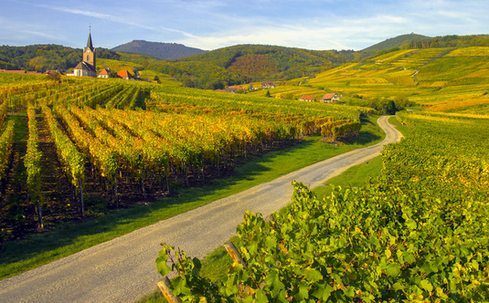

Divine nature !

Le premier bonheur de l'être humain, dame nature, cette fée

Nous l'offre, dès la petite enfance où elle nous a étonnés

Jusqu'à l'automne de notre vie, sans cesse elle nous fait rêver.

Les panoramas sont divins dans des lieux vallonnés

Parmi les côteaux de vignobles où les magnifiques rosiers

Ont un rôle protecteur sur la vigne fragile et menacée.

Ils rayonnent de leurs teints floraux et leur robe lustrée,

Pleins de vie, j'imagine leur parfum suave et raffiné.

L'horizon joint la clarté azurée du ciel et le vert bleuté

Où on devine très loin un soupçon de montagnes déclinées.

Juin est là, les perles rouges et noires à l'extrémité

Des branches, sur les rameaux des superbes cerisiers

Mettent l'eau à ma bouche, plus que quatre mois à patienter.

Les châtaigniers, gigantesques mais plus tardifs, moins pressés

Etalent les barrettes d'or, futures châtaignes automnales à déguster

Au coin du feu, devant un âtre incandescent, instant exquis de félicité

A l'automne brumeux qui rafraîchit les longues soirées.

Les traînées vertes, parfois foncées, que font les belles forêts

Sur les sommets vallonnés, protègent du vent les villages des vallées.

Dame nature a une palette divine, elle en use pour se teinter

De verts multiples et prodigieux, parfois tendres virant au doré.

Blottie au creux d'un charmant vallon, une sublime petite contrée !

Comme la vie doit être calme ici, propice à la douce sérénité.

